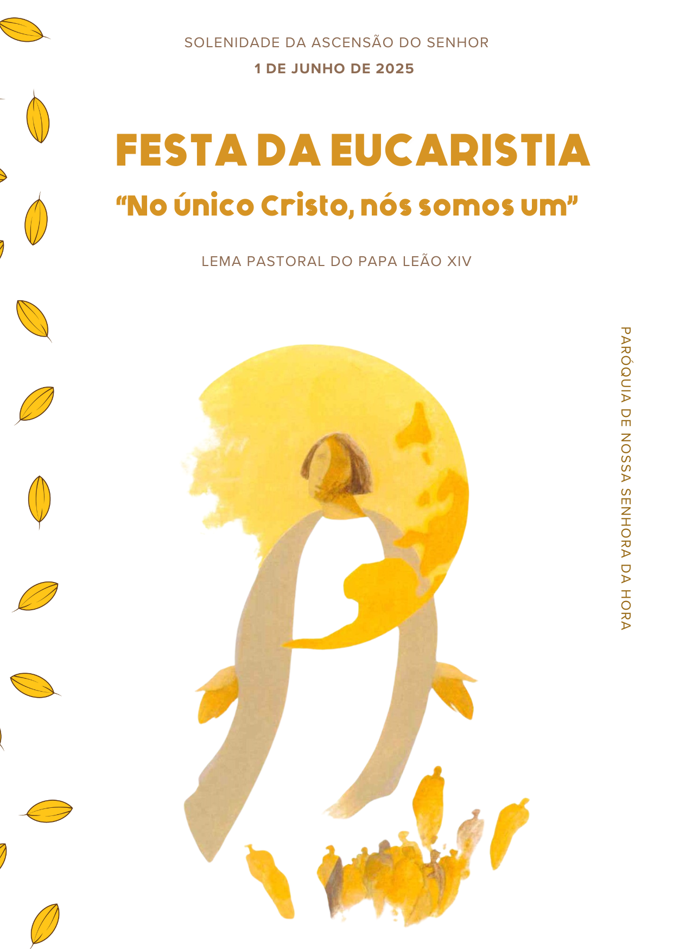
Boas-vindas | Acolhimento

Monitor (antes da procissão de entrada):
Bom dia. Sejam todos muito bem-vindos: crianças, pais, padrinhos, avós, amigos e amigas. Que feliz é este encontro de irmãos e irmãs, para celebrarmos juntos a Eucaristia, como uma só família, à volta da mesa da Eucaristia.
A porta de entrada nesta Casa é o Batismo, pelo qual somos inseridos no único Corpo de Cristo, que é a Igreja. Mas é a participação na Eucaristia que aperfeiçoa em nós o que recebemos no Batismo. Somos batizados em ordem à Eucaristia.

Acolhemos em festa estas 31 crianças, que vão comungar, pela primeira vez, o dom do Corpo e Sangue do Senhor.

Acolhemos com alegria todos os pais padrinhos, avós, familiares e amigos.

Procuremos também nós participar, com todo o coração, toda a nossa mente e todos os nossos sentidos, para vivermos intensamente este encontro com o Senhor. De pé, voltemo-nos para a porta de entrada, de onde tem início a procissão.

I. RITOS INICIAIS

Procissão e cântico de entrada

Crianças integram a procissão. Pais e padrinhos estão já nos seus lugares.

Monição de entrada

P. Da Páscoa à Ascensão quarenta dias vão. E hoje, em vez de lágrimas na partida e na despedida de Jesus, fazemos Festa. Porque Jesus parte para ficar e nós ficamos para partir em missão. Jesus continua a Sua presença no meio de nós. Está presente no meio desta assembleia reunida em Seu nome. Está presente pela Palavra que hoje e aqui será proclamada. Estará presente, nas espécies do pão e vinho que serão consagrados no altar. Está presente na pessoa do Sacerdote, vosso pároco, que, em Seu nome, preside a esta celebração. Nestes dias, entre a Ascensão e o Pentecostes, não estamos órfãos, porque o Espírito Santo nos assiste e porque Maria está connosco, como esteve com a Igreja nascente. Pelas vezes, em que usurpamos o lugar de Jesus, substituindo em vez de O fazer presente, ou calando-O, por vergonha em vez de O anunciarmos com alegria, invoquemos a misericórdia do Senhor.

Saudação à comunidade feita por três crianças
(ou por um só a ler os três tópicos):

- Olá, bom dia. Queria, em nome dos meus amigos e amigas da Catequese, saudar-vos a todos, com a Paz de Jesus, que está já presente no meio de nós, quando nos reunimos em Seu nome. Obrigado(a), queridos pais, queridos avós, queridos padrinhos, queridos familiares e amigos, queridos catequistas, querido pároco. Muito obrigado(a). A vossa presença enche-nos de muita alegria.

- À volta de Jesus e da sua mesa, somos todos diferentes, mas somos todos irmãos. Somos todos uma única família. Olhamos para todos vós e o nosso coração enche-se de gratidão, porque Jesus faz de nós todos um só. Obrigado, Jesus porque nunca nos deixas sós.

- Obrigado por celebrarem connosco esta Festa da Eucaristia, em que Jesus Se oferece a todos nós como Pão da Vida. Desde o nosso Batismo, este é o dia mais importante da nossa vida cristã. Este é o dia da nossa «Primeira Comunhão»! Recebemos Jesus e Jesus recebe-nos a nós. É bom fazermos este caminho juntos. Obrigado, por serem nossos companheiros.

Apresentação de três símbolos
(pelas mesmas três crianças ou por outras três crianças):

P. E agora, pedia aos meninos e meninas que partilhassem com a assembleia o significado destes três símbolos que acompanham a nossa celebração:

- O primeiro é uma mochila. Nesta mochila guardamos as recordações daquilo que vivemos e descobrimos juntos, ao longo deste tempo, como peregrinos de esperança.
- Colocamos também umas sapatilhas, porque ninguém chega a Jesus pelo seu próprio pé. Graças às Catequistas, aos pais e padrinhos descobrimos o caminho para seguir Jesus. Como são belos os pés daqueles que anunciam a Boa Nova.
- Este puzzle faz-nos compreender que ninguém é cristão sozinho. Ninguém se salva sozinho. Somos cristãos em comunidade, em Igreja. Recordamos o lema do Papa Leão XIV, que diz: “Embora nós cristãos sejamos muitos, no único Cristo somos um só”.

Kyrie – cf. proposta do Missal Romano para a Ascensão

P. Senhor, que subistes ao céu como Rei do Universo e Senhor dos séculos, Senhor, tende piedade de nós.
R. Senhor, tende piedade de nós
P. Cristo, que na vossa Ascensão levastes cativo o cativeiro, Cristo, tende piedade de nós.
R. Cristo, tende piedade de nós.
P. Senhor, que voltando à Casa do Pai, nos abristes o Céu, Cristo, tende piedade de nós.
R. Senhor, tende piedade de nós

Hino do Glória

P. Na Ascensão, contemplamos Cristo glorificado e exaltado pelo Pai, sentado à sua direita, com todo o poder do Seu amor. Louvemos e glorifiquemos o Senhor.

Oração coleta
II. LITURGIA DA PALAVRA

1.ª Leitura: At 1,1-11 – forma mais breve – pode ser dialogada

Narrador: Leitura dos Atos dos Apóstolos

Aqueles que se tinham reunido, com Jesus, à mesa,
começaram a perguntar:
«Senhor, é agora que vais restaurar o reino de Israel?».
Ele respondeu-lhes:
Jesus (Pároco):
«Não vos compete saber os tempos ou os momentos
que o Pai determinou com a sua autoridade;
mas recebereis a força do Espírito Santo, que descerá sobre vós,
e sereis minhas testemunhas em Jerusalém,
e em toda a Judeia e na Samaria e até aos confins da terra».
Narrador: Dito isto, elevou-Se à vista deles e uma nuvem escondeu-O a seus olhos. E estando de olhar fito no Céu, enquanto Jesus Se afastava, apresentaram-se-lhes dois homens vestidos de branco, que disseram:

Leitor 1 (junto do Pároco): «Homens da Galileia, porque estais a olhar para o Céu?
Leitor 2 (Junto do Pároco): Esse Jesus, que do meio de vós foi elevado para o Céu, virá do mesmo modo que O vistes ir para o Céu».

Palavra do Senhor.
R. Graças a Deus.

Salmo Responsorial: Sl 46 (47)
Refrão: Ergue-Se Deus, o Senhor, em júbilo e ao som da trombeta!
Cantar apenas a 2.ª estrofe

2.ª leitura: Ef 1,17-23 – 1.ª opção – forma mais breve

Leitura da Epístola do apóstolo São Paulo aos Efésios

Irmãos:

O Deus de Nosso Senhor Jesus Cristo, o Pai da glória,
vos conceda um espírito de sabedoria e de revelação
para O conhecerdes plenamente
e ilumine os olhos do vosso coração,
para compreenderdes a esperança
a que fostes chamados.

Assim o mostra a eficácia da poderosa força
que exerceu em Cristo,
que Ele ressuscitou dos mortos
e colocou à sua direita nos Céus.

Palavra do Senhor.
R. Graças a Deus.

Aclamação ao Evangelho: Aleluia. Aleluia. Aleluia.

Evangelho: Lc 24,46-53 - proclamação integral

Homilia

Credo Eucarístico
P. Vamos professar a nossa fé, no mistério da Eucaristia, dizendo: R. Sim, creio.

P. Credes em Deus Pai, que pela Santa Eucaristia, é bendito, louvado e reconhecido no Seu Amor? R.

P. Credes em Jesus Cristo, que pela Eucaristia, fortalece a Sua amizade com cada um de vós e vos une uns aos outros no mesmo amor? R.

P. Credes no Espírito Santo, que, invocado na celebração da Eucaristia, transforma os dons do pão e do vinho no Corpo e Sangue de Jesus? R.

P. Credes na Igreja, que vive da Eucaristia, dela se alimenta e por ela cresce continuamente? R.
P. Credes na Ressurreição, prometida a todo aquele que comer do Pão Santo da Eucaristia? R.

P. Credes na Vida Eterna, que, de certo modo, nos é dada já como penhor, como sinal e garantia, cada vez que celebramos a Santíssima Eucaristia? R.

Cântico: Esta é a nossa Fé. Esta é a Fé da Igreja que nos gloriamos de professar em Jesus Cristo, nosso Senhor.

Oração dos fiéis

P. Irmãos: “Jesus bate à porta da família, para partilhar com ela a Ceia Eucarística, sacramento da Nova Aliança” (AL 318). Correspondamos ao Seu apelo e invoquemos a Sua intercessão, dizendo: R. Ouvi-nos, Senhor.

- Pela Igreja: para que seja sempre a casa aberta do Pai, pronta a receber todos os seus filhos. Oremos, irmãos. R.

- Pelos que governam os povos: para que garantam uma terra, um teto e um trabalho, para que não faltem a ninguém o pão e a paz. Oremos, irmãos. R.

- Pelas nossas famílias: para que saibam partilhar a oração diária e a comunhão eucarística, para se tornarem verdadeiras igrejas domésticas. Oremos, irmãos. R.

- Pelas crianças, que hoje participam plenamente na Eucaristia: para que nunca abandonem Jesus, mas cresçam sempre na amizade com Ele. Oremos, irmãos. R.

- Por todos nós: para que procuremos viver a nossa amizade com o Senhor, à mesa da Palavra e da Eucaristia. Oremos, irmãos. R.

P. Senhor, nosso Deus, fazei com que as nossas famílias se tornem lugares de comunhão e cenáculos de oração, autênticas escolas do Evangelho e pequenas igrejas domésticas. Por Cristo, nosso Senhor.
R. Ámen.
III. LITURGIA EUCARÍSTICA

Apresentação das oferendas
Monitor: Depois da Liturgia da Palavra, passamos agora à Liturgia Eucarística. Chegou o momento da apresentação dos dons. Não se trata de uma espécie de «intervalo». Trata-se de nos associarmos à oferta que Jesus faz de Si mesmo ao Pai, oferecendo nós mesmos a nossa vida. Vamos proceder, primeiro, à recolha das ofertas. Pedimos a todos que colaborem neste ofertório, dando com alegria. Tendo recebido tanto, e de graça, por parte desta comunidade, correspondamos com igual generosidade. Acompanharemos depois a preparação do altar e a apresentação das oferendas, pelas crianças.

Cântico durante a recolha das ofertas: Deixamos aqui, Senhor Pai Santo…

Depois da recolha das ofertas, um grupo de crianças prepara o altar, colocando a toalha, as flores, as velas, o corporal e o missal, o pão e o vinho. Enquanto isso, o monitor faz a mistagogia dos sinais.

Monitor: Depois da mesa da Palavra, preparamo-nos para a mesa da Eucaristia. Como em dias de festa, colocamos a Toalha, cuidadosamente preparada para a Ceia de Jesus (duas crianças colocam a toalha).

Cântico enquanto se coloca a toalha no altar: Deixamos aqui, Senhor Pai Santo…

Monitor: E adornamos o altar com Flores, que exprimem a harmonia da criação inteira e a beleza do mistério da Eucaristia que celebramos (uma criança coloca as flores).
Monitor: Na mesa do altar, colocamos dois pequenos candelabros, as Velas. Elas dão distinção a esta mesa e lembram-nos que é necessário o fogo do Espírito Santo, para transformar o pão e o vinho no Corpo e Sangue do Senhor. Esse milagre, só pela luz da fé o podemos ver e reconhecer (duas crianças colocam as velas sobre o altar).

Cântico depois de colocar as flores e as velas: Deixamos aqui, Senhor Pai Santo…

Monitor: Estendemos o Corporal

e colocamos o Missal, sobre o altar: aqui, como outrora sobre a Cruz, o Corpo de Jesus é imolado e oferecido. Envolvido num pequeno lençol, daí ressuscitará para sempre. É o mistério da Páscoa que se cumpre, sempre que celebramos a Eucaristia (uma criança apresenta e estende o corporal).

O Missal ajuda-nos na Oração feita em comunhão com toda a Igreja (uma criança apresenta e coloca o missal sobre o altar).

Monitor: E trazemos agora ao altar, em três vasos (três crianças trazem três vasos), estas Hóstias, feitas de pão de trigo sem fermento.

O pão exprime o fruto da terra, do sol e da chuva, que são dons de Deus, e, ao mesmo tempo, o trabalho, que é obra humana. Sem fermento, este pão, alimento simples e essencial, é destinado a crescer, por graça do Espírito Santo, a partir do mais íntimo daquele que O recebe. Não se trata de um alimento para sustento do corpo, mas de um alimento para fortalecer e fazer crescer a nossa amizade com Cristo.

Cântico depois de colocar os vasos com as Hóstias: Deixamos aqui, Senhor Pai Santo…

Monitor: Nas Bodas de Caná, Jesus transformou a água em vinho. «Se Ele pôde mudar a água em vinho, também é capaz de fazer do pão e do vinho o Seu Corpo e Sangue, tornando-Se “pão de vida”» (São João Paulo II, Ecc. Euch. 54).

Jesus é a água viva que mata a nossa sede de Deus (criança apresenta a galheta da água)

e é o vinho novo e bom, que enche da alegria do amor os nossos corações (criança apresenta a galheta do vinho).

Por isso, agora, no cálice é vazado o vinho e um pouco de água, que, de algum modo, nos sugere o encontro entre a humanidade e a divindade, em Jesus Cristo, entregue por nós (as duas crianças colocam vinho e água no cálice).

Cântico enquanto se colocam a água e o vinho no cálice: Deixamos aqui, Senhor Pai Santo…

Oração sobre as oblatas – Missal, 3.ª edição, p.461 | Prefácio da Santíssima Trindade – Missal, 3.ª edição, p.462 | Santo (cantado) | Oração Eucarística II – Missal, 3.ª edição, p.658 ss

Cantar apenas na elevação da hóstia e do cálice:
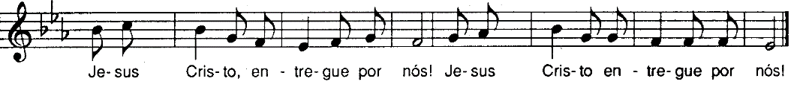

Depois das palavras da O.E. II “e todos aqueles que estão ao serviço do vosso povo”:

P. Lembrai-Vos também dos Vossos fiéis que, hoje, pela primeira vez, reunistes à mesa da Vossa família, para tomarem parte no pão da vida e no cálice da salvação: fazei que cresçam sempre na Vossa amizade e na comunhão com a Vossa Igreja.

Cantar a resposta à doxologia final da Oração Eucarística -– Missal, 3.ª edição, p.667

Pai-Nosso | Embolismo | Rito da Paz

P. A alegria do amor em família não pode construir-se sem o uso e a prática diária de três palavras mágicas: com licença, obrigado, desculpa.

Pai: Neste gesto de paz, marido e esposa, pais e filhos, podem aprender a dizer «com licença». Sejamos delicados nas palavras e gentis nos gestos, respeitando a privacidade, sem invadir a intimidade. E digamos sempre «por favor», quando interpelamos os outros, porque estamos todos ao serviço de todos mas ninguém é criado de ninguém.

Mãe: Neste gesto de paz, aprendamos a dizer «obrigado» / «obrigada», como quem diz ao outro: «O que seria de mim sem ti?» ou então: «É bom que tu existas». Não temos nada que não tenhamos recebido! Sejamos, por isso, pessoas agradecidas e nunca nos cansemos de dizer «obrigado» / «obrigada».

Criança: Neste gesto de paz, aprendamos a pedir perdão e a dizer «desculpa». E podemos fazê-lo com um olhar, com uma carícia, com um beijo, uma lágrima, um abraço. Todos os dias, apesar da boa vontade, falhamos. Todos os dias devemos pedir desculpa e aceitar o perdão.

P. “Não sejamos mesquinhos no uso destas palavras, sejamos generosos repetindo-as dia a dia. Ditas no momento certo, protegem e alimentam o amor dia após dia” (cf. Amoris Laetitia, 133; 266).

Somos desafiados a um gesto de paz. Façamo-lo muito sobriamente; sem beijos nem abraços; apenas com a simplicidade de um olhar de ternura, de uma inclinação afetuosa. Não nos desloquemos do nosso lugar.

Diácono: Como filhos do Deus da Paz, saudai-vos uns aos outros com um gesto de comunhão fraterna.

Fração do Pão e «Cordeiro» (rezado)

Monição antes da Comunhão enquanto os MEC acedem ao altar

Monitor ou Catequista: Pedimos às crianças e a todos os féis que estejam atentos a estas recomendações práticas:
Recomendações para a comunhão (feitas pelo monitor):
- As crianças que fazem hoje a Primeira Comunhão aproximam-se do altar, a partir do qual o Senhor Padre distribui a Comunhão.
- As crianças deslocam-se em procissão.
- No altar recebem do Pároco a comunhão na mão e voltam ao seu lugar.

Cânticos de Comunhão

Monição no final da Comunhão

P. Lembrai-vos que este é o sacramento da Primeira Comunhão, mas não da última Comunhão. Lembrai-vos que Jesus sempre vos espera, nesta casa, para celebrar o Domingo. Por isso, espero que a primeira Comunhão de hoje seja o início de muitas Comunhões, para que o vosso coração esteja sempre, como hoje, em festa, cheio de alegria e sobretudo gratidão.

Cântico enquanto o presidente percorre a assembleia saudando as crianças

Oferta de um símbolo: Peixe – Ictus

P. Neste Ano Jubilar, marcado pela esperança, não há apenas a âncora, como símbolo. Há as ondas do mar e há os peregrinos, de várias partes do mundo, agarrados à Cruz de Cristo. Neste contexto, queremos oferecer às crianças, que hoje fazem a sua primeira comunhão, o símbolo de um peixe. Ao lado da âncora, o peixe tornou-se um símbolo dos cristãos. A palavra «peixe», na língua grega, diz-se “ICTUS”. Ora, na língua grega, se juntarmos as iniciais das palavras «Jesus Cristo, Filho de Deus Salvador», formamos a palavra «ICTUS»; que quer dizer «PEIXE». Deste modo, os cristãos perseguidos identificavam-se com o símbolo do peixe e da palavra «ICTUS”. Por causa da multiplicação dos pães, que é sempre associada à multiplicação dos peixes, o peixe tornou-se, ao lado do pão, um símbolo da Eucaristia. Que este símbolo recorde a cada catequizando, neste dia, que o alimento da sua esperança é a Eucaristia. Assim como peixe vive na água e da água, o cristão vive do pão da Eucaristia, que é pão de vida eterna.

Oração pós-comunhão – Missal, 3.ª edição, p. 421

IV. RITOS FINAIS

- Agenda pastoral - Avisos
- Agradecimentos
- Felicitações pela Festa
- Compromisso com a Eucaristia, Comunidade e Catequese
Bênção final
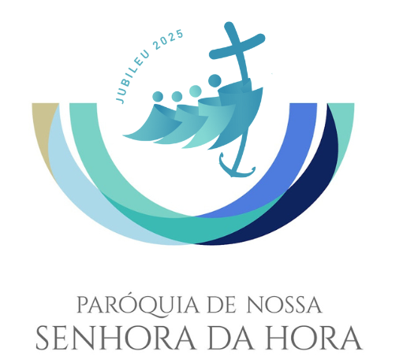
Diácono: Glorificai a Deus com a vossa vida. Ide em Paz e que o Senhor vos acompanhe. Aleluia. Aleluia.
R. Graças a Deus. Aleluia. Aleluia.

Cântico final

Grupos das Catequistas Carla Rocha e Conceição Antunes
01 de junho 2025

